《E交易电子平台-招标采购网上竞价操作指南》在什么地方？
- 请登录http://www.nmcqjy.com/
2、从“登录入口”栏点击“操作指南”
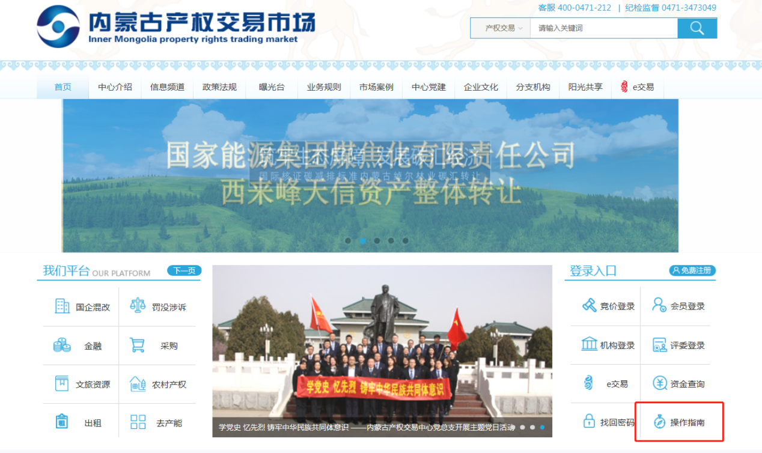3、在“操作指南”列表中点击“网上竞价报价指南”或“网上竞价-全流程操作指南”，请各供应商按“指南”学习操作。
